出土文獻與古文字研究青年學者訪談060：魯家亮

編者按：爲了向青年研究人員和在讀學生提供學習、研究出土文獻與古文字的經驗，復旦大學出土文獻與古文字研究中心約請從事相關研究並卓有成就的部分學者接受我們的訪談，題爲“出土文獻與古文字研究青年學者訪談”，由“古文字微刊”公眾號、出土文獻與古文字研究中心網陸續發佈。衷心感謝各位參與訪談的學者。

個人簡介

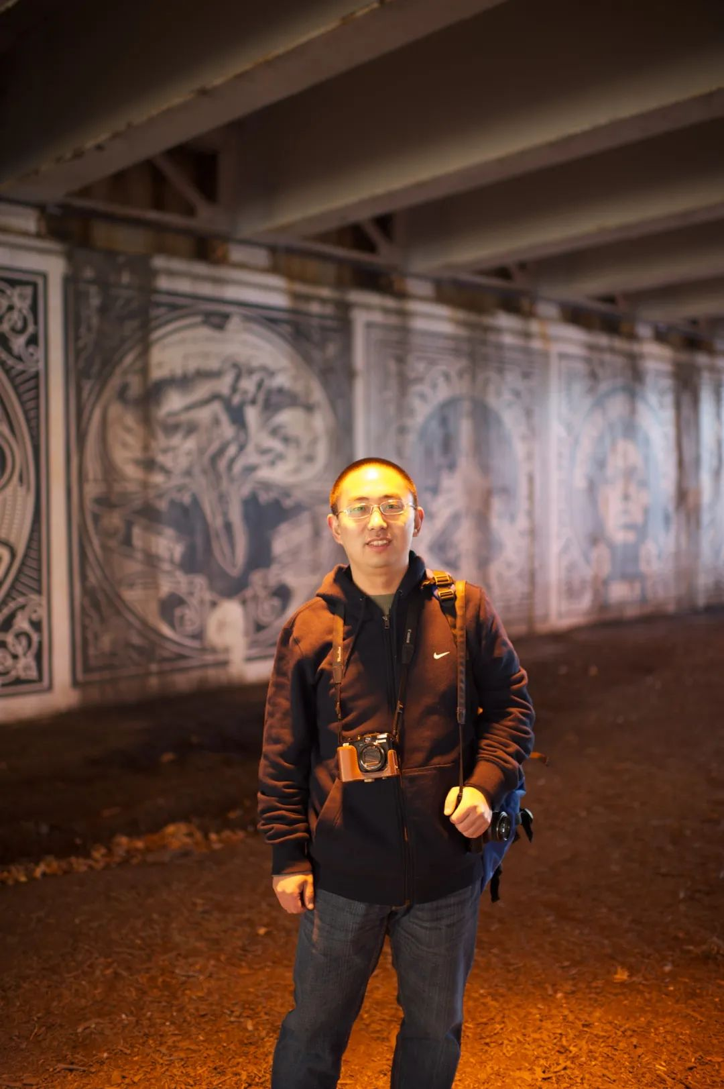

魯家亮，湖北武漢人，武漢大學簡帛研究中心副教授，主要研究領域爲秦漢簡牘與秦漢史。

1. 請介紹一下您學習和研究出土文獻與古文字的經歷。
感謝出土文獻與古文字研究中心的邀請。
1998年，我進入武漢大學歷史系的歷史學基本班學習，當時的培養計劃在課程的整體設計上偏重於漢代之後，我所感興趣的先秦、秦漢史方面的知識則主要通過選修考古系以及本系歷史地理、文化史等方向老師的課程來補充。大一的中國通史（先秦、秦漢部分）由魯才全老師講授，課程期間組織過一次參觀湖北省博物館的活動，近距離接觸文物對我們大一的新生很有吸引力，一度激發了大家的學習熱情。

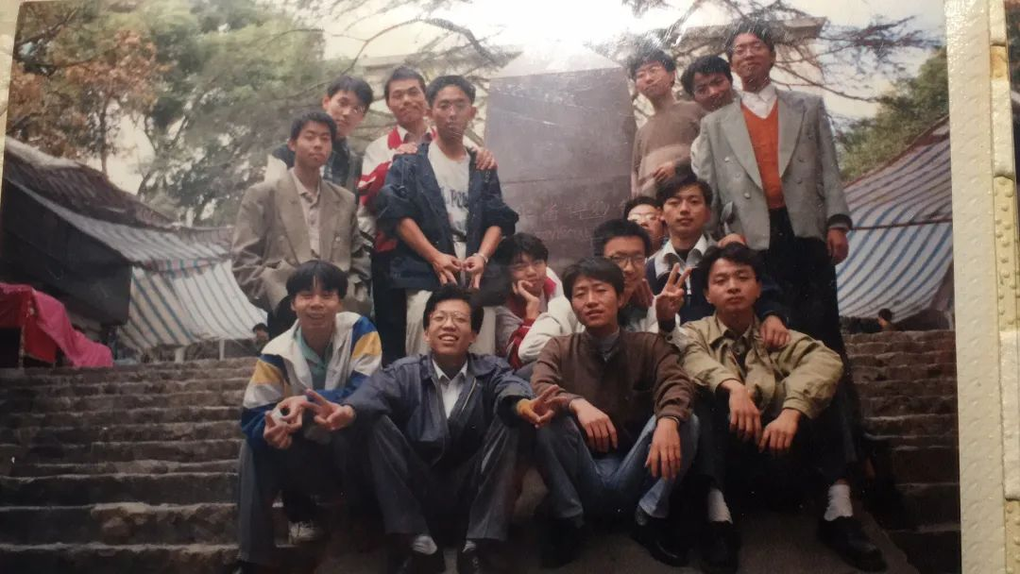
參觀湖北省博物館時的合影

1999年秋，“郭店楚簡國際學術研討會”在武漢大學召開，饒宗頤先生、李學勤先生、裘錫圭先生、龐朴先生等知名學者與會，得地利之便，我和幾位同學抱着追星的心態、以萌新的身份圍觀了這場學術盛宴，會上如聽天書，會後記住了郭店楚簡、《太一生水》、《語叢》這些新名詞，大概對出土文獻有了一點模糊的印象。
大三時，通過選修陳偉老師的“戰國秦漢簡牘專題”這門課，我才逐漸對出土文獻有了相對系統的學習。陳老師上課比較注重分享自己的研究心得，當時以包山楚簡、郭店楚簡爲例的講解較多，應與老師當時的研究重點有關，至今我還記得老師講授“舒命案”的情景，以及陳老師自己爲了更好地復原包山簡，曾將多本《包山楚簡》原書拆開，裁剪、粘貼出單簡，以便檢驗綴合與編連是否可行的經驗。後來，我又多次見到彭浩老師使用該方式整理新蔡楚簡、復原北大秦簡《製衣書》所記製衣方法。同一時期，徐少華老師講授的“楚文化史”也讓我獲益良多，除對楚國歷史和相關制度有較全面的講授外，徐老師也介紹了不少海外學者研究楚文化的成果，他還多次提及自己與陳偉老師攻讀石泉先生博士期間，精研《左傳》的心得，希望我們加以效仿。
還是在差不多同一時期，我接觸到一款電腦遊戲“天之痕”，其中出現了不少中國古代的神話人物或怪物，比如東皇、饕餮、刑天等等，爲了多獲得一些相關信息，就不得不去圖書館自己查找資料，在這個過程中開始對《山海經》產生了興趣。所以當時陸續讀了不少與《山海經》和上古神話有關的書，如郝懿行的《山海經箋疏》、徐旭生的《中國古史的傳説時代》、丁山的《甲骨文所見氏族及其制度》、袁珂的《山海經校注》等等。當時讀書不懂版本，對於文章的優劣得失也缺乏判斷，只是囫圇吞棗一番地亂讀，主要的收穫是熟悉了學校圖書館、期刊閱覽室的整體格局，實踐了文獻人工檢索的方法，找書的效率明顯提高。
2002年，我開始跟隨陳偉老師攻讀歷史文獻學方向的碩士，2004年又轉而繼續攻讀博士，前後6年。2002年也是歷史文獻學第一年招收研究生，導師有陳偉老師和李天虹老師；同年入學的還有肖聖中師兄（攻讀博士）、黃錦前、周波、何有祖三位同門，以及來留學的廣瀨薰雄先生。李天虹老師的課程偏重古文字，包括古文字學的講授、甲骨和金文的選讀等；陳老師的課程偏重文獻，主要針對傳世和出土文獻開展研讀。我後來又選修了考古系楊寶成老師的“商周考古”、中文系古籍所李步嘉老師的“校勘學”等課程，來擴充知識面。這其中，陳老師將課程講授與材料研讀結合在一起，主持了一個持續近2年的讀書班，基本完成了對張家山漢簡《二年律令》的通讀，以及《左傳》的選讀，使我在簡牘與古書研讀兩方面提升較快。大約在博二的時候，我又加入了歷史系魏斌老師主持的“中國史青年讀書班”，與不同方向的學長交流，開闊了眼界，也習得了論文的寫作技巧，獲得了他們在博士論文撰寫時的一些經驗。這類讀書班的集體交流形式，在讀研期間對我的學習幫助很大。此外，我也參與了一些科研項目的基礎工作，如“中國古代簡帛字形、辭例資料庫”的建設、“張家山漢簡法律文獻”的整理等，在提升專業知識的同時，也使我在相關電腦技術、資料搜集與整理、綜述寫作方面得到了鍛煉。讀研早期，武漢大學簡帛中心尚未成立，當時使用的名稱是“楚地出土文獻研究所”，學校在人文館7樓安排了一間小教室，沒有課時，我們也經常在其中自習或開展科研項目的工作，並時常交流。時至今日，簡帛中心研究生也延續了這一傳統，形成了集體學習的氛圍，歷屆同學或多或少在這一氛圍中獲得過幫助，得以成長。
2009年，我入職武漢大學簡帛研究中心，時值陳偉老師主持的“秦簡牘綜合整理與研究”項目啟動，因此我工作後的研究重心逐漸轉移到秦簡牘上來，並持續至今。

2. 您目前主要的研究領域有哪些？該領域今後的預想研究或擬待研究的方向和課題有哪些？
我感興趣的研究領域主要有兩個：一個是秦漢出土法律文獻的整理與研究，另一個研究領域則較小，主要圍繞里耶秦簡展開。
前者其實是我讀研期間學術興趣的進一步延續。讀研時，關注漢代出土法律文獻較多，以《二年律令》爲對象完成了博士論文的撰寫。工作後，嶽麓秦簡法律文獻持續發表，加之參與里耶秦簡的項目，因此關注時段逐漸由漢轉向秦。法律類出土文獻一直是學界關注的熱點之一，在秦漢簡牘中占比很重，自上世紀70年代湖北雲夢睡虎地秦簡發現到2018年荊州胡家草場律令文獻的出土，這些法律文本成規模地一再出現，吸引學人不斷投身其中。可以預見的是，隨嶽麓秦簡最後一卷的刊佈，以及張家山336號漢墓、睡虎地77號漢墓、胡家草場12號漢墓法律文本，走馬樓西漢簡、長沙五一廣場東漢簡中司法文獻的陸續發表，秦漢出土法律文獻的研究將會持續升溫，在各批次資料的文本整理、出土法律文獻的縱橫向比較研究、秦漢令專題討論、兩漢司法實踐復原等領域將有較多的探索空間。

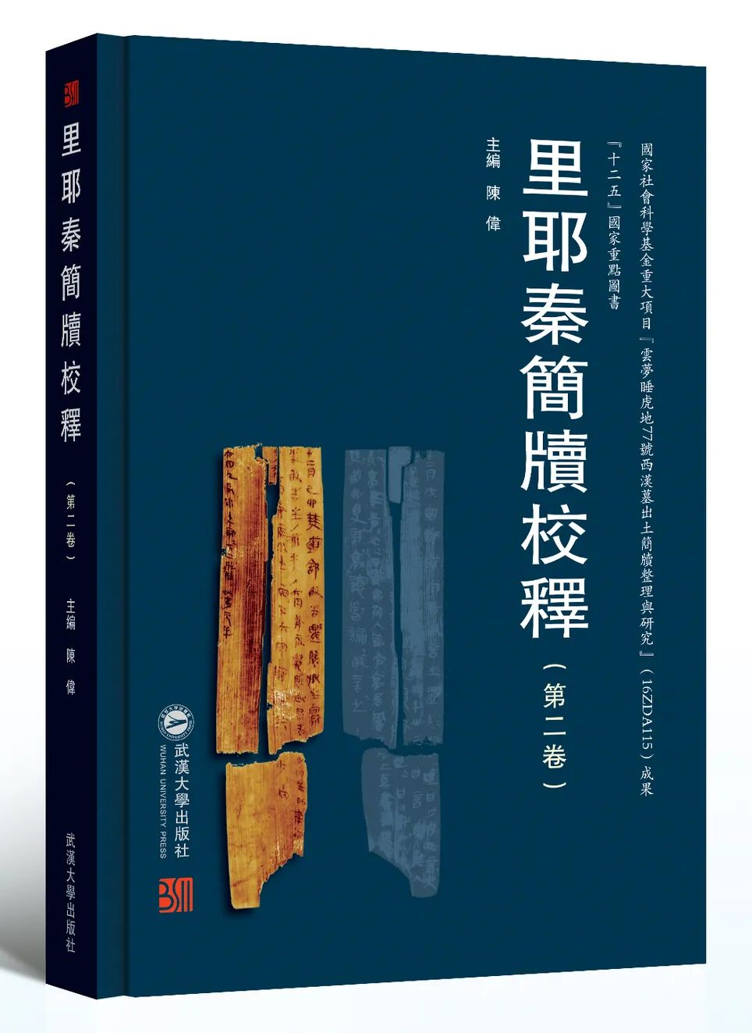
《里耶秦簡牘校釋（第二卷）》書影

里耶秦簡的研究，則與“里耶秦簡牘校釋”這個課題有關，它也是“秦簡牘綜合整理與研究”項目的一部分，其工作的重點是針對里耶秦簡的文本進行再整理。整理工作的初期，我比較關注綴合問題，此後逐漸轉移到簡文的內涵解讀與闡釋，如注重律令簡與行政文書的對讀、重要且有代表性文書的分析、機構與職官、人名等問題。在後續的計劃中，我希望再做一點基礎性、帶有工具書性的成果來推動里耶秦簡的整體研究，比如編制人名信息表、系統整理綴合與編聯簡並將其電子化等。此外，我還會加大綜合研究的力度，更爲全面地解讀簡文所反映的秦代縣制及其運行狀況，也將留意這批資料所反映的“區域”特徵，並嘗試從“人之歷史”的角度去體會當時人的境遇。

3. 您在從事學術研究的過程中，在閲讀、收集資料、撰寫論文、投稿發表等方面有什麼心得體會？
很多學者都介紹過要注意資料的搜集與積累，逐漸建立自己的“武器庫”，以便隨時調用。電子資料普及之前，一般採用打印、複印資料或用手抄方式製作卡片，爲後續研究做準備。我本科時，與《山海經》相關的研究成果就是通過前一方式搜集的，這些資料至今裝訂完好，可隨時使用。很多日本學者也保留有這一習慣，各種問題的資料分門別類製作、整理，方便調用。本科時，我也曾以手抄的方式製作過有關青銅器的部分卡片，一器一卡，標注基本信息，按器類存檔，可惜這些卡片在後來搬家時，散失了一部分。但我想無論是複印裝訂還是手抄製卡，其過程均相對較久，製作時頗爲耗費時間和精力，但好處是可以加强我們對材料的熟悉度。現在這些資料電子化之後，獲取相對容易，使得我們可以在較短時間完成大量資料的搜集，但壞處是消化不夠，很多資料看不過來，或蜻蜓點水式地一掃而過，沒有真正地消化，更缺乏細緻的整理。換言之，現在進行資料的搜集與整理，需要留意自我消化這個環節。具體來説，可將資料庫的建設與文本的閱讀結合在一起來進行。以秦漢法律簡牘的入門閱讀爲例，可選取睡虎地秦簡或張家山漢簡作爲入門資料，嘗試對照圖版，手工錄入簡文，即自己作釋文、句讀。完成之後，再與原整理者以及最新整理本對照，查驗得失，歸納、總結問題。初學者可有意進行此類訓練，通過這一過程，加強對出土文獻整理、研究方法的理解、掌握學術發展脈絡，同時又可獲得自己熟悉、經過消化之後的電子資料，一舉多得。
我寫論文習慣打腹稿，即在正式下筆之前，喜歡推演主要思路，當思路大體清晰之後，才會下筆去寫。有時一連數天，都會反復構思，無法下筆，因此效率比較低，相應文章也少。就不多的投稿經驗來看，初學者的文章應恪守學術規範，多參考或模仿名家、前輩學者的行文方式和論證思路，同時加强文章的邏輯性與語言的可讀性，或許有助於打開局面。

4. 對您迄今爲止的學習和研究影響較大的著作或學者有哪些（或哪幾位）？
陳偉老師對我的學習、研究影響最大，我得以進入出土文獻研究領域並逐步成長，均得益於陳老師的引導、關心與點撥。陳老師習慣使用電子郵件溝通，因此近20年往來的電子郵件中記錄了很多細節，博士論文的選題、寫作以及反復修改時的批注歷歷在目，小到標點符號，大到框架結構，老師均一一指出，並反復告誡舉一反三、通查全文、注意前後文的一致性，以減少錯誤。這些郵件中，有我第一次獨立給本科生上完課後，老師的建議；第一次獲批科研項目後，老師的鼓勵，對我而言既是肯定也是鞭策。陳老師這輩學者，大多勤奮、能吃苦。我讀研時，還保留有教師節去老師家坐一坐的慣例，後來老師爲了節約時間，將其取消，看似有些不近人情。但如有學術上的問題向老師請教，得到的郵件回覆總是十分迅速的，指點也多切中要害。老師給我的很多影響往往是潛移默化的，2009年，陳老師和我兩人去成都、蘭州出差，除參加學術會議外，另一項重要的工作是完成青川木牘、放馬灘秦簡牘兩批資料的紅外圖像獲取。當時使用的紅外相機及其配套設備，需要分裝在4個包之中。爲了方便乘坐飛機，避免因托運對設備產生損壞，我們均儘量減少自身的行李，即便如此，一人也要負責至少3個包。成都至蘭州時，安檢耽誤了較多時間，一過關卡，陳老師就背上自己的包、又扛起翻拍架在前面跑，我則拖上其它設備在後面追，其情景終身難忘。

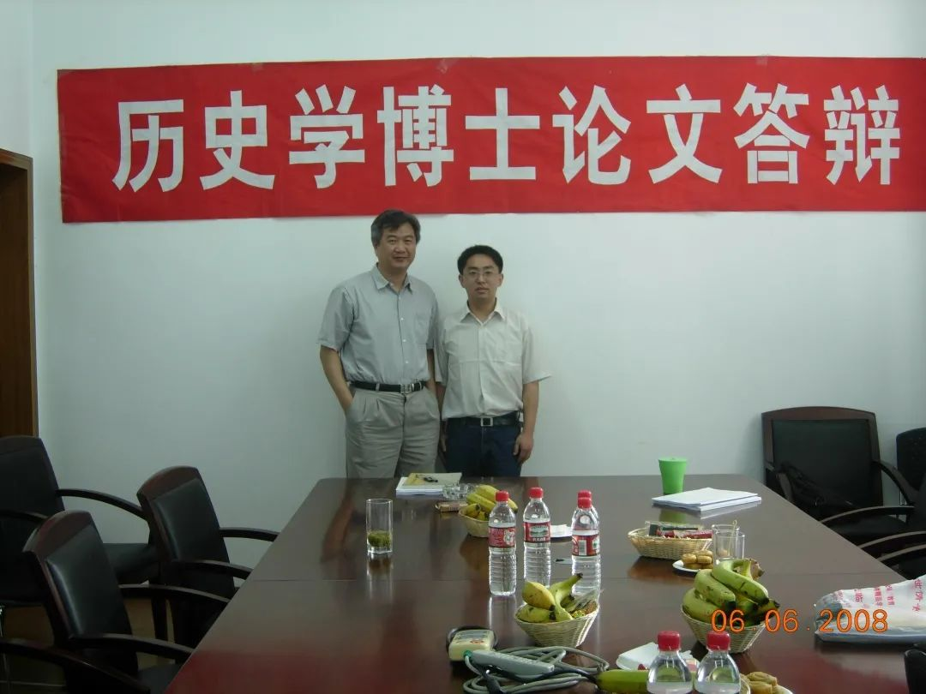
博士答辯後與導師合影

對我影響比較大的論著還有李學勤先生的《簡帛佚籍與學術史》和《初讀里耶秦簡》、裘錫圭先生的《嗇夫初探》和《湖北江陵鳳凰山十號漢墓出土簡牘考釋》、李零先生的《簡帛古書與學術源流》、邢義田先生的《地不愛寶——漢代簡牘》等秦漢史論著系列4本以及新出的《今塵集——秦漢時代的簡牘、畫像與文化流播》；馬怡先生《一個漢代郡吏和他的書囊——讀尹灣漢墓簡牘〈君兄繒方緹中物疏〉》、李峰先生《西周的滅亡——中國早期國家的地理和政治危機》等。

5. 請結合您的學習和研究經歷，爲初學者提供一些建議。
目前，古文字與出土文獻領域的研究時間跨度大、分支眾多，學者背景多元，進入這一領域的途徑各不相同，初學者容易看花眼，無從下手。建議初學者在廣泛涉獵的同時，培養自己的學術興趣點，並嘗試在其中做一點具體的工作，逐步提升自己的信心。“強基計劃”啟動之後，各類學術活動增多，前輩學者或分享經驗或介紹最新研究成果，學習的途徑便利了不少，初學者在參與其中的時候，可以考慮做適當的預習、準備工作，熟悉相關背景，這樣收穫會更大。此外，建議初學者堅持閱讀古書，可考慮選擇《左傳》或《史記》通讀、精讀，以此增强語感、熟悉古書的體例、了解相關制度或背景知識。

6. 在數字化和信息化的時代，電腦技術或網絡資源對您的研究具有什麼樣的影響或作用？
電腦技術，我一直較爲關心，總會留意同行使用了什麼新軟件或設備，身邊的老師、同事、朋友中也不乏這方面的達人，交流比較頻繁，因此也願意嘗試一些新技術或新設備。去年，雷海龍先生向我推薦Adobe公司的InDesign軟件，説用於簡牘圖像的排版比較專業，比Photoshop更好用。後來嘗試學習了一下，果然如此，其在簡牘圖像位置調整、分段呈現等方面，確實更加實用、專業。

7. 出土文獻與古文字研究與眾不同的一點，在於許多論文或觀點是發佈在專業學術網站上甚至相關論壇的跟帖裏的，您如何看待這一現象？您對相關的學術規範有何認識或思考？
網站發表和論壇的跟帖，宜區分對待。前者在古文字與出土文獻研究領域的幾個專業學術網站的共同努力下，已經發展得比較穩定、成熟，各個網站均有一定的審稿程序，文章的呈現方式也遵循學術規範，現在學界對網站論文的引用也較多，處理方式趨向一致，或多或少反映出對網站文章的認可。論壇的跟帖在上述方面則要弱很多，跟帖的內容在質量上參差不齊，魚龍混雜，需要加以辨析。建議跟帖的學者能盡快完善論證，寫成正式的文章在紙本或網站上發表出來，便於大家引述。

8. 您如何處理學術研究與其他日常生活之間的關係？學術之外您有何鍛煉或休閒活動？
儘量兼顧兩者之間的平衡吧，明顯感覺到的是時間的不夠用，以及精力的不濟，尤其是不敢熬夜了，只能通過提高零散時間的工作效率做一些彌補。我在家中主要負責做飯和開車，相對輕鬆。因爲腰傷的原因，近年已經放棄劇烈的體育鍛煉項目，只保留了健步走，一般天暖之後會堅持得比較好，天冷後開始偷懶。平時會看些电影、電視劇作爲調劑，偏向老片，比如邵氏的老電影、TVB的老港片，我常用的昵称“飛蟲墮網”就來自電視劇《灰網》主題曲《隨緣》中的一句歌詞。

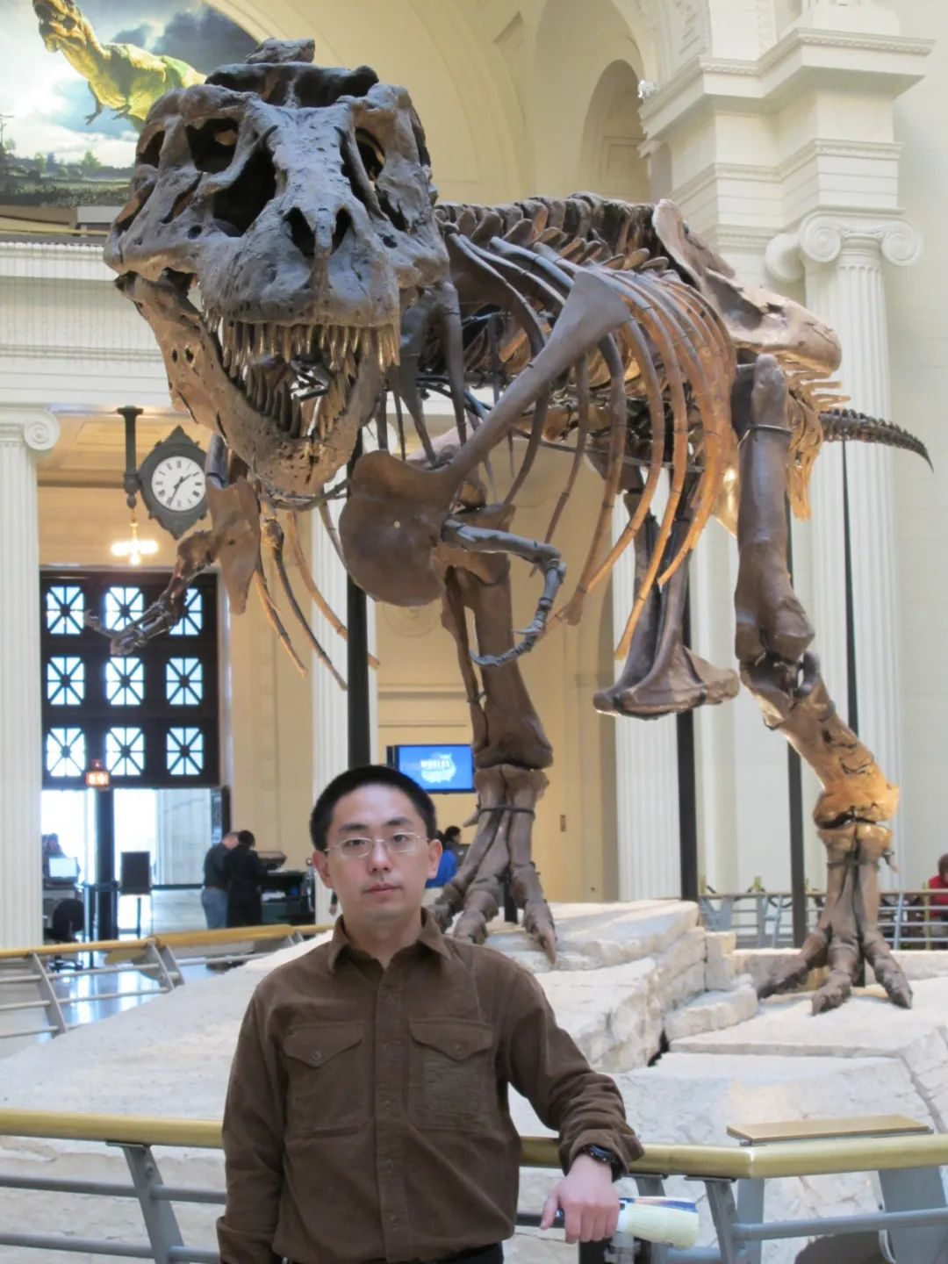
魯家亮先生生活照

感謝魯家亮先生接受訪談。本文所有圖片均蒙魯先生提供。

